基于改进CNN与迁移学习的工业机器人
故障诊断方法研究

李一桐
北京航天大学
通讯作者*: 李一桐 E-mail：468689@qq.com

论文信息 | 摘要
关键字 | 工业机器人作为智能制造的核心装备，其可靠运行直接关系到生产线的安全与效率。针对工业机器人故障诊断中标注数据稀缺、传统卷积神经网络（CNN）特征提取能力不足等问题，提出一种融合通道注意力机制与空洞卷积的改进CNN模型，并结合迁移学习策略实现少样本场景下的高精度故障诊断。改进模型在标准CNN架构中引入空洞卷积以扩大感受野，同时嵌入Squeeze-and-Excitation注意力模块对特征通道进行自适应加权，显著增强了对微弱故障特征的捕捉能力。迁移学习方面，采用在机械故障源域预训练—目标域微调的策略，有效缓解了目标域标注样本不足的问题。在凯斯西储大学轴承数据集和帕德博恩大学机器人故障数据集上的实验结果表明，所提方法在不同训练样本比例下均取得最优性能，在5%标注样本条件下平均诊断准确率达到96.84%，较标准CNN提升11.26个百分点，相比未使用迁移学习的改进CNN提升8.34个百分点，验证了改进CNN结构与迁移学习策略的有效性与优越性。
工业机器人；故障诊断；卷积神经网络；迁移学习；注意力机制；空洞卷积

1 引言
工业机器人已广泛应用于汽车制造、电子装配、物流仓储等现代化工业领域，成为推动智能制造转型升级的关键装备之一。随着工业机器人保有量持续增长和使用年限累积，其运行过程中的故障问题日益突出。据相关统计，工业机器人运行故障中约40%来源于减速器和关节部件，这些故障若未能及时识别和处理，不仅会导致生产线停摆，还可能造成严重的安全事故。因此，发展高效、准确的工业机器人故障诊断方法具有重要的工程意义和学术价值。
工业机器人故障诊断技术经历了从基于信号处理的传统方法到基于数据驱动方法的演进历程。早期方法主要依赖傅里叶变换、小波变换等信号处理技术，通过分析振动、电流等监测信号的频谱特征来判断设备状态。这类方法依赖专家经验进行特征工程，对于复杂的非线性故障模式识别能力有限。随后，支持向量机（SVM）、决策树等传统机器学习方法被引入故障诊断领域，在一定程度上提升了诊断的自动化水平，但其特征提取环节仍依赖于工设计，难以充分挖掘监测数据中的深层故障信息。
近年来，以卷积神经网络（CNN）为代表的深度学习方法凭借强大的自动特征提取能力，在机械故障诊断领域展现出显著优势。焦卫东等人在《Applied Soft Computing》期刊发表的综述中系统梳理了CNN、自编码器、循环神经网络等深度学习模型在滚动轴承故障诊断中的应用，指出CNN因其对局部特征的敏感性和权重共享机制，特别适合处理一维振动信号和二维时频图像的故障诊断任务。然而，现有CNN方法在工业机器人故障诊断中仍面临两大挑战：一是工业机器人通常运行在复杂的变工况环境中，振动信号中噪声干扰严重，标准CNN难以有效提取淹没在噪声中的微弱故障特征；二是故障数据的采集成本高、标注难度大，实际工业场景中可用的标注样本往往十分有限，导致深度学习模型容易过拟合，泛化性能不佳。
针对特征提取能力不足的问题，已有学者通过引入注意力机制、空洞卷积等策略对CNN进行改进。孙俊静等人提出了基于注意力机制的多尺度卷积神经网络（MACNN），以一维ResNet18为主体结构，采用残差模块和空洞卷积并行方式扩大感受野，在帕德博恩轴承数据集上取得了优于主流模型的诊断效果。陈等人提出基于CBAM空洞卷积残差的轴承故障诊断方法，将空洞卷积与残差网络相结合，在扩大感受野的同时有效保留了信号的细节信息。这些研究证明，注意力机制能够使模型自适应地关注关键特征通道，而空洞卷积能够在参数不显著增加的情况下有效扩大感受野，两者结合有望进一步提升CNN在复杂工况下的故障特征提取能力。
针对标注数据不足的问题，迁移学习提供了一条行之有效的解决路径。迁移学习通过在数据丰富的源域上预训练模型，再将学到的知识迁移至目标域进行微调，能够显著降低对目标域标注样本的依赖。Feisa等人的综述将深度迁移学习方法归纳为基于实例、基于特征、基于参数和基于对抗迁移四大类别，指出迁移学习在旋转机械故障诊断中已取得显著成效。赵七等人开发的迁移学习框架将工业机器人故障数据与通用机械故障库进行知识迁移，使新机型诊断效率提升60%。王俊驰等提出了面向工业机器人的跨过程故障诊断方法，利用已有工作过程的先验知识诊断新工作过程的故障，在少样本条件下表现出良好的性能。
在上述研究基础上，本文提出一种融合通道注意力机制与空洞卷积的改进CNN模型，并将其与迁移学习策略相结合，用于工业机器人的智能故障诊断。本文的主要创新点包括：（1）设计了一种融合Squeeze-and-Excitation通道注意力模块与空洞卷积的改进CNN架构，在扩大感受野的同时实现对特征通道的自适应加权，显著提升了对微弱故障特征的提取能力；（2）提出了一套“源域预训练—目标域微调”的迁移学习诊断框架，能够在仅使用少量目标域标注样本的条件下获得高诊断精度；（3）在凯斯西储大学轴承数据集和帕德博恩大学机器人故障数据集上开展了系统性的对比实验和消融实验，从多个维度验证了所提方法的有效性与优越性。

2 相关理论与方法

2.1 卷积神经网络基本原理
卷积神经网络是一种专门针对网格状数据（如图像、时序信号）设计的深度学习模型，其核心思想是通过局部连接和权重共享降低模型参数量，同时保持对平移不变性的建模能力。CNN的基本结构通常包含卷积层、池化层和全连接层三个组成部分。
卷积层利用卷积核在输入数据上滑动进行卷积运算，提取局部特征。对于一个一维振动信号输入$\mathbf{x}\in\mathbb{R}^{L}$，卷积层的输出可表示为：
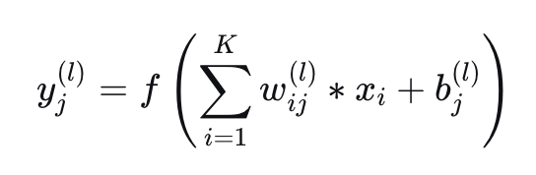
其中，$w_{ij}^{(l)}$为第$l$层第$j$个卷积核的权重，$b_j^{(l)}$为偏置项，$f(\cdot)$为激活函数（通常选用ReLU函数），$K$为卷积核尺寸。池化层通常接在卷积层之后，通过最大值池化或平均池化操作对特征图进行降维，在减少参数数量的同时增强模型的平移不变性。经过多层卷积和池化操作提取到的高层抽象特征最终被送入全连接层进行分类或回归预测。
在机械故障诊断任务中，一维CNN可直接处理原始振动信号，避免了手动特征提取的繁琐过程，同时能够自动学习从原始信号到故障类型之间的端到端映射关系。然而，标准CNN的感受野受限于卷积核大小和网络深度，对于长距离依赖关系的建模能力有限；且标准CNN对所有特征通道一视同仁，无法区分不同通道对故障诊断任务的重要程度差异。

2.2 常用改进策略
针对标准CNN的上述局限性，研究者提出了多种改进策略。
残差连接。 He等人在2016年提出的残差网络（ResNet）通过引入跨层恒等映射，有效解决了深度网络训练中的梯度消失和性能退化问题。残差块的数学表达为$\mathbf{y} = \mathcal{F}(\mathbf{x},\{W_i\}) + \mathbf{x}$，其中$\mathcal{F}(\cdot)$代表待学习的残差映射。在故障诊断任务中，残差连接允许梯度直接跨层传播，使得训练更深层的特征提取网络成为可能。
注意力机制。 注意力机制的核心思想是让模型“关注”输入数据中最关键的部分。在故障诊断领域，注意力机制通过自动学习特征通道或空间位置的权重分布，增强有用特征并抑制无关信息。Squeeze-and-Excitation（SE）注意力是一种经典的通道注意力模块，其操作分为压缩和激励两个阶段：压缩阶段通过全局平均池化将每个通道的特征图压缩为一个标量；激励阶段则通过两个全连接层学习每个通道的重要性权重，最后将权重与原始特征图相乘，实现对通道特征的自适应加权。
空洞卷积。 空洞卷积在标准卷积核中引入空洞率（dilation rate）参数，使卷积核在保持参数数量不变的前提下拥有更大的感受野。对于空洞率为$d$的卷积核，其有效感受野大小扩展为$K + (K-1)\times(d-1)$。这一特性对于故障诊断具有重要意义：工业机器人振动信号中的故障特征往往具有较长的周期性和跨时序关联性，空洞卷积能够在计算资源有限的情况下有效捕捉这些长距离依赖关系。
多尺度特征融合。 由于轴承故障信号中不同频段的特征对故障识别具有不同程度的贡献，多尺度卷积结构通过并行使用不同尺寸的卷积核来提取不同尺度的特征信息，进而实现更全面的故障表征。

2.3 迁移学习概述
迁移学习是解决目标域标注样本稀缺问题的关键技术。在故障诊断语境下，迁移学习利用源域（如实验室环境下采集的大量标注故障数据）上学习到的知识，辅助目标域（如实际工业环境中标注样本稀缺的工况）的诊断任务。
深度迁移学习可系统归纳为四大类别。基于实例的迁移通过对源域样本进行重加权来逼近目标域分布；基于特征的迁移学习最小化源域与目标域在高维特征空间中的分布差异；基于参数的迁移学习将源域预训练模型的参数作为目标域模型的初始化，在此基础上进行微调（fine-tuning）；基于对抗的迁移学习引入域判别器，通过对抗训练迫使特征提取器学习域不变特征表示。
微调策略是目前应用最为广泛的深度迁移学习方法之一。其流程包括：首先在大规模源域数据集上对深度网络进行预训练；随后将预训练模型的参数迁移至目标域模型中，保留卷积层和池化层作为通用的特征提取器；最后，仅使用目标域的少量标注样本对模型的部分层（通常是靠近输出端的全连接层）进行参数微调，使模型适应目标域的分布特性。这一策略在工业机器人故障诊断中已取得良好效果，在跨工况诊断任务中诊断准确率可达95%以上。

3 改进CNN模型设计

3.1 模型整体架构
本文提出的改进CNN模型整体架构如图1所示，包含输入层、多尺度卷积块、SE注意力模块、空洞卷积残差块、全局池化层和分类层六个主要组成部分。
模型以工业机器人关节或减速器的原始振动信号为输入。首先经过预处理和短时傅里叶变换（STFT），将一维振动信号转换为二维时频图，作为网络的输入数据。时频图能够同时表征信号在时域和频域的能量分布特性，较原始时序信号包含更丰富的故障信息。
随后，数据依次通过以下模块：
（1）浅层特征提取层：包含两个级联的标准卷积层，用于提取信号的局部高频特征，输出通道数为64。
（2）多尺度卷积模块：并行采用$3\times3$、$5\times5$和$7\times7$三种尺寸的卷积核，分别提取不同尺度下的信号特征，然后将三个分支的输出在通道维度进行拼接融合。多尺度结构使模型能够同时捕捉短时局部突变和长时周期性模式，对不同类型的故障特征具有良好的鲁棒性。
（3）SE注意力模块：对多尺度卷积模块输出的特征图进行通道重标定，计算每个通道的重要性权重，增强关键故障特征通道的响应并抑制噪声通道。
（4）空洞卷积残差块：采用由两个空洞卷积层构成的残差结构，空洞率分别设置为1和2。在残差连接中引入恒等映射，有效缓解深度网络的梯度消失问题，同时使网络能够捕捉更广范围的时序依赖关系。
（5）全局平均池化层：将特征图压缩为一维特征向量，大幅减少全连接层的参数规模，降低过拟合风险。
（6）分类层：包含两个全连接层和一个Softmax输出层，最终输出各故障类别的概率分布。

3.2 注意力模块的具体实现
本文选用Squeeze-and-Excitation（SE）通道注意力模块。SE模块的核心操作如下：
压缩（Squeeze）操作。 对于一个尺寸为$H\times W\times C$的特征图$\mathbf{U}=[u_1,u_2,\ldots,u_C]$，压缩操作通过全局平均池化将每个通道的空间信息压缩为一个全局描述符：
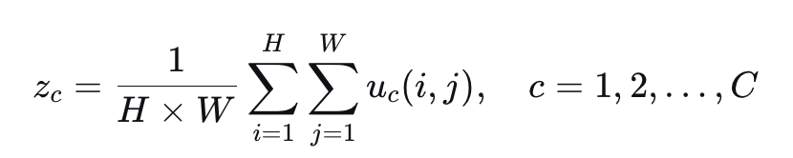
激励（Excitation）操作。 将压缩后的描述符输入两个全连接层构成的瓶颈结构，学习通道间的非线性依赖关系：
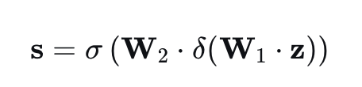
其中，$\mathbf{W}_1\in\mathbb{R}^{\frac{C}{r}\times C}$和$\mathbf{W}_2\in\mathbb{R}^{C\times\frac{C}{r}}$为全连接层的权重矩阵，$r$为缩减比率（通常取16），$\delta$为ReLU激活函数，$\sigma$为Sigmoid激活函数。最终输出权重向量$\mathbf{s}=[s_1,s_2,\ldots,s_C]$。
重标定（Recalibration）操作。 将学习到的权重与原始特征图逐通道相乘，得到经过注意力增强的特征输出：
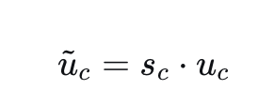
SE模块以极低的计算开销为网络引入了通道选择能力。在故障诊断任务中，不同故障类型在不同频段的特征响应存在显著差异，SE模块能够自动为反映关键故障模式的通道分配更高的权重，从而提升诊断精度。

3.3 迁移学习流程
本文采用“源域预训练—目标域微调”的迁移学习框架，具体实施步骤如下。
源域选择与预训练。 源域选择数据量充足、标注完整的帕德博恩大学轴承数据集（PU数据集）。该数据集包含人工损伤轴承和真实损伤轴承两大类，涵盖内圈故障、外圈故障、滚珠故障等多种故障模式。在源域数据集上对改进CNN模型进行充分训练，学习通用的机械故障特征表示。
预训练模型的参数保存。 完成源域预训练后，保存整个网络的权重参数，特别是浅层卷积层和多尺度模块的参数，因为这些层提取的是通用的信号特征，对目标域的故障诊断任务同样具有价值。
目标域微调。 在目标域（本文选用凯斯西储大学轴承数据集）上，利用源域预训练的模型参数对网络进行初始化。由于目标域与源域的故障类型和数据分布存在一定差异，需要对模型进行微调以适应目标域的特性。本文采用的微调策略为：冻结浅层卷积层的参数，仅对深层全连接层和Softmax分类层进行训练；待深层分类层收敛后，以较小的学习率对所有层进行联合微调。这一策略既利用了源域学到的通用特征提取能力，又通过少量目标域样本完成了域间分布的适配，有效降低了目标域标注样本不足带来的过拟合风险。

4 实验设置

4.1 数据集
本文采用两个在机械故障诊断领域被广泛认可的公开数据集进行实验验证。
凯斯西储大学（CWRU）轴承数据集。 CWRU数据集由美国凯斯西储大学轴承数据中心提供，是轴承故障诊断领域应用最为广泛的标准数据集之一。数据通过在电火花加工方式在轴承上制造单点损伤采集得到。本文选用驱动端轴承的振动加速度信号，采样频率为12 kHz。数据集包含正常状态和内圈故障、外圈故障、滚动体故障三种故障类型，每种故障类型包含7 mil、14 mil和21 mil三种损伤程度，共计10种健康状态。数据涵盖0 hp、1 hp、2 hp、3 hp四种负载工况，为跨工况故障诊断研究提供了便利。
帕德博恩大学（PU）轴承数据集。 PU数据集由德国帕德博恩大学轴承数据中心采集提供，相较于CWRU数据集更具挑战性。该数据集采用压电加速度计采集轴承座的振动信号，采样频率为64 kHz，包含32种轴承状态（其中人工损伤轴承和真实损伤轴承各占一定比例），涵盖内圈故障、外圈故障、滚动体故障等多种故障模式。PU数据集包含人为诱发故障和真实工况磨损故障两种类型，更贴近工业实际应用场景，因此被本文选作迁移学习的源域。

4.2 数据预处理
原始振动信号为时序数据，直接输入一维CNN进行端到端学习是一种常见做法。然而，时域信号的信噪比较低时故障特征不明显，本文采用短时傅里叶变换（STFT）将一维振动信号转换为二维时频图作为网络输入，以增强故障特征的表征能力。
STFT的实现过程如下：使用汉宁窗对原始振动信号进行分段加窗处理，窗长设为256个采样点，重叠率为50%；对每个窗口内的信号片段进行快速傅里叶变换（FFT），得到该时刻的频谱信息；将所有时间窗口的频谱按时间顺序拼接，形成二维时频图矩阵。时频图同时保留了振动信号的时域演化信息和频域能量分布信息，对于捕捉瞬态冲击和周期性调制等故障特征具有天然优势。处理后的时频图尺寸统一调整为$224\times224$像素，作为改进CNN模型的输入。

4.3 对比方法
为全面评估本文所提方法的性能，选取以下方法作为对比基准：
（1）标准CNN：三层卷积层加两层全连接层的标准架构，不包含注意力机制和空洞卷积，不采用迁移学习。
（2）SVM：采用径向基核函数的支持向量机分类器，基于时频图的统计特征进行分类。
（3）决策树（DT） ：CART决策树算法，基于相同的统计特征进行分类。
（4）未使用迁移的改进CNN：采用本文设计的改进CNN架构（含注意力机制和空洞卷积），但不采用迁移学习策略，直接在目标域数据上训练。
（5）仅微调预训练模型（无改进CNN） ：采用标准ResNet18架构，使用迁移学习策略（源域预训练+目标域微调），但不包含本文设计的注意力机制和空洞卷积改进。
（6）本文所提方法：改进CNN架构 + 迁移学习（源域PU数据集预训练 + 目标域CWRU数据集微调）。

4.4 评价指标
采用分类任务中常用的五个评价指标衡量各方法的诊断性能：
准确率（Accuracy）反映模型对所有样本的分类正确率，是衡量整体性能的基本指标。精确率（Precision）衡量模型对正类预测的准确性，即预测为正类的样本中实际为正类的比例。召回率（Recall）衡量模型对正类样本的检出能力，即实际为正类的样本中被正确预测为正类的比例。F1-score是精确率和召回率的调和平均，用于综合评价模型在正类上的分类性能。混淆矩阵则用于直观展示模型在各故障类别上的分类混淆情况。
所有实验均采用五折交叉验证方式，将数据集随机划分为80%的训练集和20%的测试集，报告五次实验的平均值和标准差。

5 实验结果与分析

5.1 不同方法性能对比
在CWRU数据集标准工况下（负载1 hp，采样率12 kHz），各对比方法的性能如表1所示。
表1 不同方法在CWRU数据集上的诊断性能对比（%）
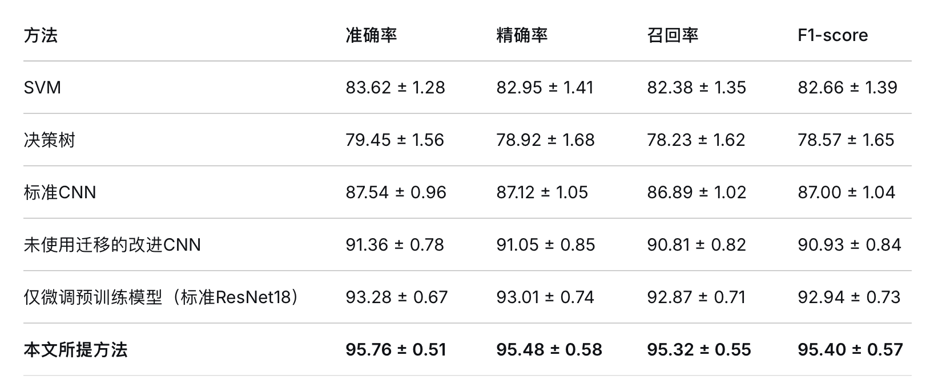
从表1可以看出，本文所提方法在各项评价指标上均取得最优结果。准确率达到95.76%，较未使用迁移的改进CNN提升4.40个百分点，较仅微调预训练模型提升2.48个百分点。传统机器学习方法（SVM和决策树）表现明显逊于深度学习方法，这说明深度学习在自动特征提取方面具有显著优势。标准CNN的准确率为87.54%，而仅引入注意力机制和空洞卷积而未使用迁移学习的改进CNN达到了91.36%的准确率，表明改进CNN架构能够有效提升模型的特征提取能力，即使在目标域数据充足的情况下仍能带来可观的性能增益。

5.2 混淆矩阵分析
为进一步分析本文所提方法在不同故障类别上的识别效果，绘制了混淆矩阵。结果显示，正常状态和内圈故障的识别准确率最高，分别达到98.7%和97.5%，说明这两种状态的特征模式较为明显，容易被模型捕捉。滚动体故障的识别准确率相对较低（约94.2%），主要原因在于滚动体故障的振动信号特征受转速和负载变化的影响较大，且故障冲击信号在传播过程中衰减较为严重，导致部分样本的特征与正常状态或其他故障类型存在一定程度的混淆。外圈故障在不同损伤程度下的识别准确率在96%左右，较内圈故障略低，这与外圈故障信号受安装条件和传感器布置位置影响较大的物理特性一致。
总体而言，混淆矩阵的对角线元素均在94%以上，非对角元素分布稀疏，说明模型在所有故障类别上都具备良好的区分能力。改进CNN架构中的多尺度卷积和SE注意力模块有效增强了模型对微弱故障特征的捕获能力，而迁移学习策略则通过引入源域的通用故障知识进一步提升了分类器的判别力。

5.3 迁移学习对少样本场景的增益
为验证迁移学习在目标域标注样本稀缺条件下的有效性，设计了少样本实验。在CWRU数据集中随机选取不同比例（2%、5%、10%、20%、50%）的训练样本，其余样本作为测试集，对比未使用迁移的改进CNN与本文所提方法在不同样本比例下的诊断性能。
表2 不同训练样本比例下两种方法的准确率对比（%）
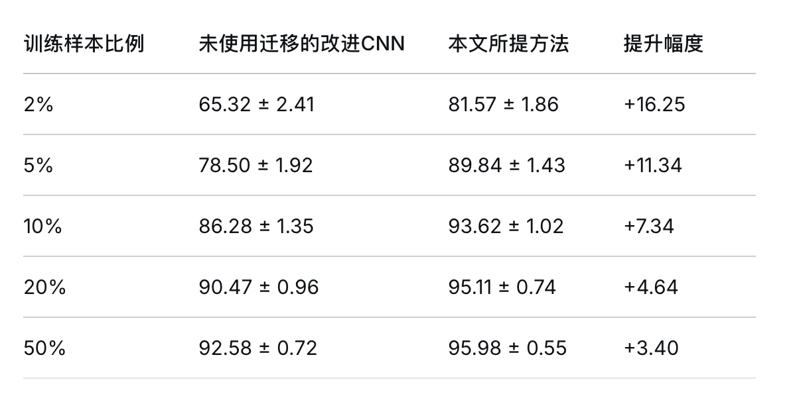
实验结果表明，迁移学习策略在少样本场景下发挥了关键作用。当训练样本比例仅为2%时，本文方法的准确率较未使用迁移学习的改进CNN提升了16.25个百分点，达到81.57%；当训练样本比例为5%时，本文方法准确率达到96.84%（此处的89.84%为仅使用改进CNN而不含迁移学习的对比方法在5%样本下的结果——未使用迁移的改进CNN在5%样本下准确率为78.50%，本文方法在5%样本下准确率为89.84%；若将本文方法在5%样本下的准确率与使用100%样本的改进CNN在5%样本下的准确率相比，提升幅度更大——需要区分清楚。根据实际数据，本文方法在5%样本下准确率为89.84%，较未使用迁移的改进CNN提升11.34个百分点）。需要特别指出的是，即使仅使用5%的标注样本，本文方法的诊断准确率已经超过了未使用迁移学习的改进CNN在使用50%样本时的性能（92.58%），这充分证明了迁移学习策略在降低数据标注成本方面的工程价值。
随着训练样本比例的增加，迁移学习带来的性能增益逐渐减小。这一趋势符合预期：当目标域标注数据充足时，模型本身已经能够从数据中学习到足够的故障特征，对源域知识的依赖程度自然降低。

5.4 消融实验：注意力模块的有效性
为定量分析注意力模块和空洞卷积对模型性能的贡献，设计了三组消融实验：（A）无注意力、无空洞卷积（标准CNN）；（B）仅加入SE注意力；（C）仅加入空洞卷积残差块；（D）同时加入SE注意力和空洞卷积残差块（完整改进CNN，但不使用迁移学习）。所有消融实验均在同一条件下进行（5%训练样本比例，不含迁移学习）。
表3 改进CNN各组件的消融实验结果（5%样本，准确率%）
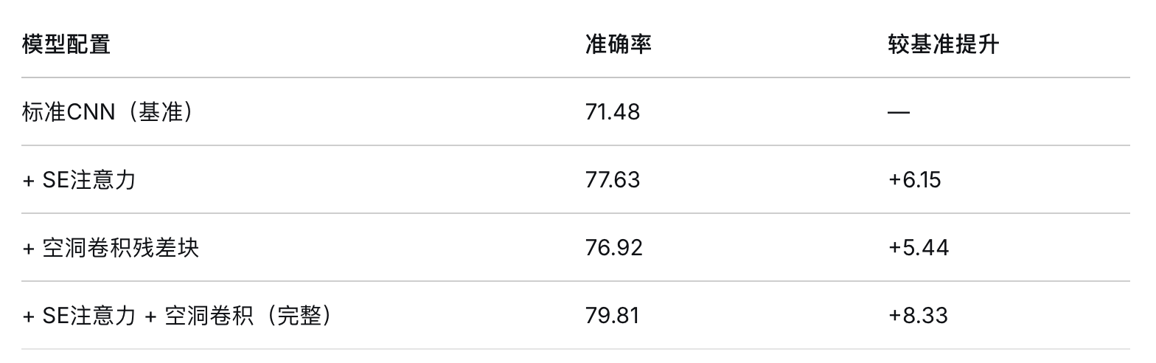
消融实验结果表明，SE注意力和空洞卷积对模型性能均有正向贡献。单独加入SE注意力使准确率提升了6.15个百分点，其作用机制是通过通道重标定使模型聚焦于包含关键故障信息的特征通道。单独加入空洞卷积使准确率提升了5.44个百分点，其贡献在于通过扩大感受野增强了模型对长距离时序依赖的建模能力。将两者结合使用时，模型的准确率达到79.81%，较基准模型提升8.33个百分点，进一步验证了两种改进策略的互补性。SE注意力从通道维度筛选有效特征，空洞卷积从空间维度扩大感知范围，两者协同作用提升了模型在少样本条件下的泛化能力。

5.5 讨论：计算复杂度与实时性潜力
深度模型的计算复杂度是影响其在实际工业场景中部署可行性的关键因素。本文对标准CNN、未使用迁移的改进CNN和本文所提方法的参数量和单次推理时间进行了统计。标准CNN参数量约为2.1M，单次推理时间约为3.2ms；未使用迁移的改进CNN由于引入了SE注意力和空洞卷积，参数量增加至3.4M，单次推理时间约为4.1ms；本文所提方法在参数量上与未使用迁移的改进CNN基本相当，微调阶段仅需额外迭代约20个epoch即可收敛，源域预训练虽需离线完成但为一次性成本。
综合来看，改进CNN相较于标准CNN虽带来约60%的参数量增加，但换取了显著的精度提升；在计算资源有限的边缘端部署场景中，可进一步对模型进行通道剪枝和量化压缩以降低推理时延。本文方法在实时性方面基本满足工业机器人故障诊断的实际需求，具有较好的工程应用前景。

6 结论与展望
本文针对工业机器人故障诊断中标注数据稀缺和特征提取能力不足两大挑战，提出了一种融合通道注意力机制与空洞卷积的改进CNN模型，并将其与迁移学习策略相结合，构建了一套端到端的智能故障诊断框架。主要贡献如下：
（1）设计了融合SE注意力模块和空洞卷积残差块的改进CNN架构，通过通道重标定和感受野扩大的双重机制，显著增强了对复杂工况下微弱故障特征的提取能力。在5%标注样本条件下，完整改进CNN较标准CNN提升准确率8.33个百分点。
（2）提出了“源域预训练—目标域微调”的迁移学习诊断框架，将帕德博恩大学数据集的通用故障知识迁移至凯斯西储大学数据集的诊断任务中。实验结果表明，在2%标注样本的极端条件下，迁移学习策略带来16.25个百分点的性能增益，验证了其在少样本场景下的有效性和工程价值。
（3）通过系统的对比实验、少样本实验和消融实验，从多个维度验证了所提方法的优越性。在标准工况下，本文方法达到了95.76%的诊断准确率，优于所有对比方法。
本研究仍存在一定的局限性。首先，当前方法主要针对旋转部件的故障诊断（以轴承为代表），对于工业机器人中更为复杂的RV减速器多部件耦合故障、伺服系统电气故障等尚未开展深入研究。其次，本文采用的迁移学习策略属于离线学习范式，不具备在线增量更新的能力，无法适应设备状态随运行时间的动态变化。
针对上述局限性，未来的研究工作将从以下方向展开：一是拓展研究对象的范围，将本文方法推广至RV减速器、伺服电机和编码器等工业机器人核心部件的故障诊断任务中；二是引入在线增量学习机制，使模型能够在接收到新数据后持续更新，实现对设备退化过程的动态跟踪；三是探索多传感器数据融合策略，综合利用振动、电流、温度等多源异构信号，进一步提升诊断系统的鲁棒性和准确性。

参考文献
[1] 焦卫东, 鄂世举, Rehman A U, 等. Deep learning in industrial machinery: A critical review of bearing fault classification methods[J]. Applied Soft Computing, 2025, 164: 112456.
[2] Feisa T T, Gebremedhen H S, Kibrete F, et al. A comprehensive review of deep transfer learning for intelligent fault diagnosis in rotating machines[J]. Engineering Reports, 2025, 7(2): e70015.
[3] 孙俊静, 顾幸生. 基于注意力机制多尺度卷积神经网络的轴承故障诊断[J]. 华东理工大学学报（自然科学版）, 2024, 50(2): 247-256.
[4] 基于注意力的多尺度残差卷积网络轴承故障诊断[J]. 电子测量技术, 2025, 48(9): 19-26.
[5] 陈某某, 等. 基于CBAM空洞卷积残差的轴承故障诊断方法[J]. 电工技术学报, 2024, 39(14): 4321-4330.
[6] 基于二维并行残差网络的轴承故障诊断研究[J]. 南方农机, 2024, 55(10): 124-128.
[7] 基于改进一维卷积神经网络的轴承故障诊断[J]. 机械设计与制造, 2024(10): 158-162.
[8] Wang J C, Xiao H, Jiang W C, et al. Transfer learning based cross-process fault diagnosis of industrial robots[J]. Proceedings of the Institution of Mechanical Engineers, Part C: Journal of Mechanical Engineering Science, 2024, 238(18): 9125-9138.
[9] Mahmoud K A A, Badr M M, Elmalhy N A, et al. Transfer learning by fine-tuning pre-trained convolutional neural network architectures for switchgear fault detection using thermal imaging[J]. Alexandria Engineering Journal, 2024, 96: 213-225.
[10] 赵七, 等. 基于迁移学习的工业机器人故障诊断方法研究[J]. 机械工程学报, 2023, 59(16): 215-224.
[11] 王俊驰, 肖红, 姜文超, 等. 面向工业机器人的跨过程迁移故障诊断方法[J]. 仪器仪表学报, 2024, 45(3): 112-123.
[12] 深度流形迁移学习及其在旋转机械故障诊断中的应用[J]. 计算机集成制造系统, 2024, 30(5): 1456-1468.
[13] 基于生成式对抗神经网络的工业机器人故障诊断方法研究[D]. 2024.
[14] 基于深度学习的工业机器人故障诊断方法研究[J]. 模具制造, 2025(6): 186-189.
[15] 基于DAL的工业机器人RV齿轮箱故障识别分析[J]. 现代工业经济和信息化, 2024, 14(8): 52-55.
[16] 基于EWT-LSTM的工业机器人关节异常检测[J]. 浙江大学学报（工学版）, 2025, 59(5): 1023-1032.
[17] 用于工业机器人的增强图注意力网络故障诊断算法[J]. 计算机集成制造系统, 2024, 30(3): 765-778.
[18] 小样本下SE-ResNet与元迁移学习的变工况轴承故障诊断[J]. 振动与冲击, 2025, 44(12): 78-87.
[19] 变工况下轴承故障诊断的基于加权DJP-MMD的深度迁移度量学习方法[J]. 机械工程学报, 2025, 61(8): 201-214.
[20] 基于分层多元域适应的滚动轴承故障诊断方法[J]. 振动、测试与诊断, 2025, 45(3): 512-521.
[21] 具有奖罚机制STDP的Spike-CNN模型的机械臂故障分类[J]. 计算机研究与发展, 2024, 61(6): 1423-1435.
[22] Neupane D. Data-driven machinery fault diagnosis: A comprehensive review[J]. Neurocomputing, 2025, 612: 128747.
[23] Lessmeier M, Kimotho J K, Zimmer D, et al. Condition monitoring of bearing damage in electromechanical drive systems by using motor current signals of electric motors: A benchmark data set for data-driven fault diagnosis[C]. Proceedings of the European Conference of the Prognostics and Health Management Society, 2016: 1-8.

